LAPORAN PRAKTIKUM
SISTEM OPERASI

MODUL 3
DIREKTORI

Dosen Pengampu:
Sri Lestanti, S.Kom,MT

DISUSUN OLEH:
NIM | : 22104410121
Nama | : Wasi’atul Jannah
Jurusan/Program Studi | : 5 Teknik Informatika B
Sesi | : 2
Tanggal Praktikum | : 23 Desember 2024
Minggu ke | : 3

PROGRAM STUDI TEKNIK INFORMATIKA
FAKULTAS TEKNOLOGI INFORMASI
UNIVERSITAS ISLAM BALITAR
2024

LEMBAR PERSETUJUAN

MODUL 3
DIREKTORI

NIM | : 22104410121
NAMA | : WASI’ATUL JANNAH
JURUSAN | : TEKNIK INFORMATIKA B
KELAS | : 5
TGL. PRAKTEK | : 23 Desember 2024

Disetujui,
Blitar, 26 Desember 2024
Asisten Praktikum Dosen  Muhammad Nafis  21104410067 | Dosen Pengampu Praktikum  Sri Lestanti S.Kom, M. T

BAB I
DASAR TEORI
  - Struktur Dasar Sistem Direktori di GNU/Linux
GNU/Linux menggunakan struktur direktori hierarkis seperti pohon terbalik, di mana root ("/") adalah akar dari semua direktori. Sistem ini dirancang untuk memberikan organisasi yang logis dan efisien untuk semua file.
Penjelasan Direktori Utama:
- / (Root):
  - Root adalah akar dari sistem file.
  - Semua file dan direktori lainnya adalah turunan dari direktori ini.
- /bin:
  - Berisi program biner penting yang bisa digunakan oleh semua pengguna.
  - Contoh: ls, cp, mv.
- /boot:
  - Berisi file yang diperlukan untuk proses booting, seperti kernel Linux dan file boot loader (misalnya GRUB).
- /dev:
  - Berisi file perangkat (device files) untuk mengakses perangkat keras seperti hard disk, USB, printer, dll.
- /etc:
  - Berisi file konfigurasi sistem.
  - Contoh: Konfigurasi jaringan, konfigurasi daemon, dll.
- /home:
  - Berisi direktori home untuk setiap pengguna biasa.
  - Contoh: /home/user1 adalah tempat menyimpan data pengguna "user1".
- /lib:
  - Berisi pustaka (library) yang diperlukan oleh program di /bin dan /sbin.
- /media:
  - Tempat mount point untuk perangkat removable seperti CD/DVD atau USB drive.
- /mnt:
  - Tempat mount point sementara yang biasanya digunakan oleh administrator sistem.
- /opt:
  - Berisi aplikasi tambahan yang diinstal secara manual.
- /root:
  - Direktori home untuk pengguna root (administrator).
- /sbin:
  - Berisi program penting untuk administrasi sistem, seperti fsck dan ifconfig.
- /tmp:
  - Direktori untuk file sementara yang biasanya dihapus saat sistem reboot.
- /usr:
  - Berisi program dan data yang digunakan oleh pengguna biasa.
- /var:
  - Berisi file yang sering berubah, seperti log, spool printer, dan file cache.
  - Memahami Perintah-perintah Terkait Direktori dan File di GNU/Linux
    - Perintah Navigasi Direktori
- pwd (Print Working Directory): Menampilkan direktori kerja saat ini.
pwd
- ls (List): Menampilkan isi dari direktori.
ls # Menampilkan isi direktori saat ini
ls -l # Menampilkan isi direktori dengan detail
ls -a # Menampilkan semua file termasuk file tersembunyi (dimulai dengan ".")
- cd (Change Directory): Mengubah direktori kerja.
cd /path/to/directory # Masuk ke direktori tertentu
cd .. # Kembali ke direktori sebelumnya
cd ~ # Masuk ke direktori home
    - Perintah Pengelolaan File dan Direktori
- mkdir (Make Directory): Membuat direktori baru.
mkdir nama_direktori
- rmdir (Remove Directory): Menghapus direktori kosong.
rmdir nama_direktori
- touch: Membuat file kosong baru.
touch nama_file
- cp (Copy): Menyalin file atau direktori.
cp file_tujuan lokasi_tujuan
cp -r direktori_tujuan lokasi_tujuan # Menyalin direktori secara rekursif
- mv (Move): Memindahkan atau mengganti nama file/direktori.
mv nama_file lokasi_baru # Memindahkan file
mv nama_lama nama_baru # Mengganti nama file
- rm (Remove): Menghapus file atau direktori.
rm nama_file # Menghapus file
rm -r nama_direktori # Menghapus direktori beserta isinya
rm -f nama_file # Memaksa penghapusan tanpa konfirmasi

BAB II
TUGAS PRAKTIKUM
  - Tujuan Pembelajaran
- Mengenal Sistem Direktori di GNU/ Linux
- Memahami perintah-perintah dan Mengoperasikan command yang berhubungan dengan direktori dan file di GNU/ Linux
  - Direktori dan Sistem File
- cd /home/wasiatul/
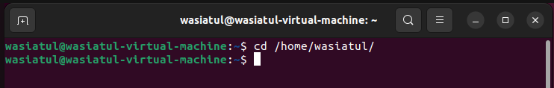
Berpindah ke direktori /home/wasiatul/ Perintah `cd` (change directory) digunakan untuk masuk ke direktori tertentu. Dalam kasus ini, pengguna berpindah ke folder "wasiatul" yang berada di dalam folder "home".
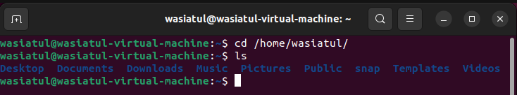
Untuk menampilkan daftar file dan folder di direktori saat ini. Perintah ini berguna untuk melihat apa saja yang ada di dalam direktori yang sedang aktif.
- ~$ cd ..
- /home$ cd ..
- ~$ ls
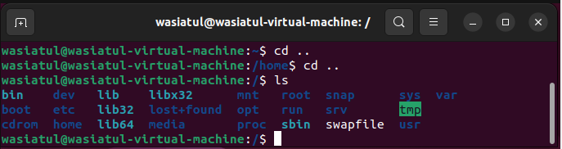
Perintah `cd ..` digunakan untuk kembali ke direktori induk, sementara `ls` digunakan untuk melihat isi direktori setelah perpindahan tersebut. Kombinasi ini membantu pengguna menjelajahi struktur direktori Linux dengan mudah.

    - Menampilkan Indentitas Komputer
- ~$ hostname
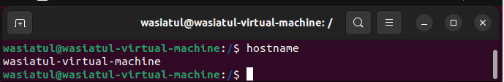
Menampilkan nama host (nama komputer). Nama host adalah nama unik yang diberikan untuk komputer di jaringan. Perintah ini membantu mengidentifikasi sistem.
    - Menampilkan Directory Aktif
- /home$ pwd
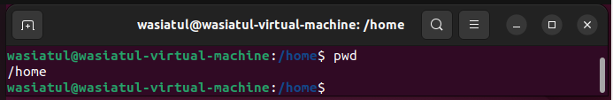
Menampilkan direktori kerja saat ini. Perintah `pwd` (print working directory) menunjukkan lokasi folder tempat Anda sedang bekerja.
    - Melihat Isi Directory
- /home$ ls
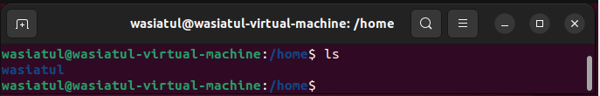
Sama seperti nomor 2.2., menampilkan isi direktori saat ini. Jika dijalankan di direktori `/home`, maka akan menampilkan file atau folder yang ada di `/home.`
    - Membuat Directory
- /home$ cd wasiatul/
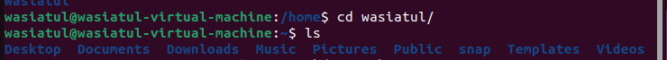
Masuk ke folder "wasiatul". Perintah ini berpindah ke subdirektori "wasiatul" di dalam direktori saat ini.
- ~$ mkdir prakSisop
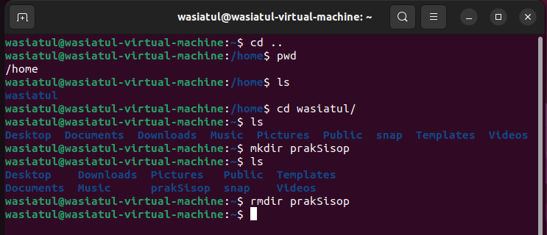
Membuat folder baru bernama `prakSisop`. Perintah `mkdir` (make directory) digunakan untuk membuat direktori kosong baru.
    - Menghapus Direktori
- ~$ rmdir prakSisop
Menghapus folder `prakSisop`. Perintah `rmdir` hanya dapat menghapus folder yang kosong.
- ~$ ls
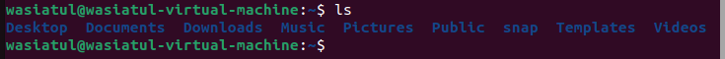
Sama seperti sebelumnya, untuk menampilkan isi direktori. Digunakan untuk memastikan apakah folder `prakSisop` berhasil dihapus.
    - Membuat File
- ~$ touch Songkang
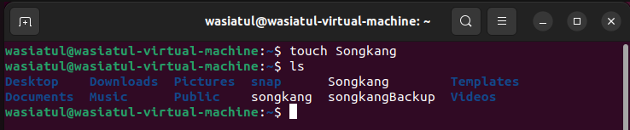
Membuat file kosong bernama `Songkang`. Perintah `touch` digunakan untuk membuat file baru atau memperbarui timestamp file jika file sudah ada.
    - Mengopy File
- ~$ cp Songkang SongkangBackup
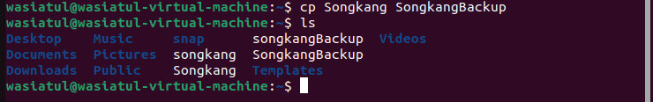
Menyalin file Songkang menjadi `SongkangBackup`. Perintah `cp` (copy) digunakan untuk membuat salinan file atau folder.
    - Memindahkan File
- ~$ mv Songkang Downloads
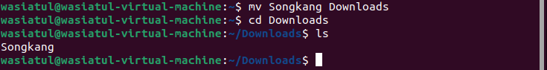
Memindahkan file `Songkang` ke folder `Downloads`. Perintah `mv` (move) digunakan untuk memindahkan atau mengganti nama file.
    - Menghapus File
- ~/Downloads$ rm Songkang
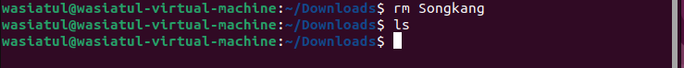
Menghapus file `Songkang`. Perintah `rm` (remove) digunakan untuk menghapus file atau folder. Dalam kasus ini, file `Songkang` di folder Downloads dihapus.
    - Menampilkan Isi File
- ~/Downloads$ cat /boot/grub/grub.cfg
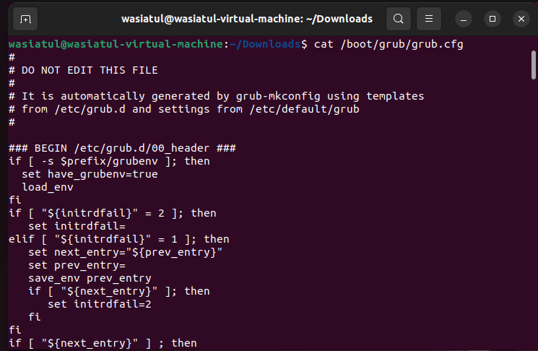
Menampilkan isi file `grub.cfg` di terminal. Perintah `cat` digunakan untuk membaca dan menampilkan isi file. File ini adalah file konfigurasi GRUB (bootloader).
    - Melihat Izin Hak Akses File Melihat Izin Hak Akses File
- ~/Downloads$ cd /boot/grub/
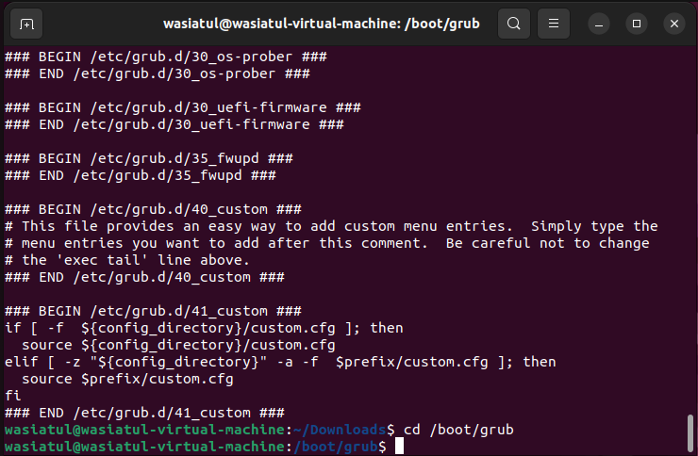
Berpindah ke direktori `/boot/grub/`. Perintah ini memungkinkan Anda masuk ke folder tempat GRUB berada.
- ~/boot/grub$ ls -l
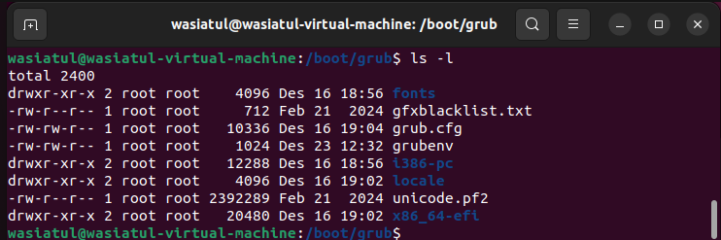
Menampilkan isi folder dalam format daftar panjang. Opsi `-l` pada perintah `ls` menampilkan informasi rinci tentang file/folder, termasuk izin, ukuran, pemilik, grup, dan waktu modifikasi.

BAB III
KESIMPULAN
Perintah-perintah yang disebutkan mencakup berbagai operasi dasar dalam pengelolaan sistem Linux. Salah satunya adalah navigasi direktori, yang memungkinkan pengguna berpindah antara folder untuk mengakses file atau subfolder tertentu. Selain itu, manipulasi file dan folder juga menjadi fungsi utama, seperti membuat file atau folder baru, menghapus yang tidak diperlukan, menyalin file untuk menciptakan duplikat, serta memindahkan file ke lokasi yang diinginkan. Operasi-operasi ini membantu pengguna dalam mengorganisasi dan mengelola data dengan lebih sistematis.
Selain itu, perintah-perintah ini juga memungkinkan interaksi langsung dengan file sistem, seperti membaca isi file teks atau file konfigurasi penting. Misalnya, file konfigurasi bootloader dapat ditampilkan untuk keperluan analisis atau pengaturan. Dengan memahami dan menguasai perintah-perintah ini, pengguna dapat menjalankan tugas sehari-hari di sistem Linux secara lebih efisien dan memanfaatkan potensi penuh dari sistem operasi berbasis terminal. Semua ini membentuk fondasi keterampilan yang esensial bagi pengguna Linux.

BAB IV
DAFTAR PUSTAKA
Sobell, M. G. (2017). A Practical Guide to Linux Commands, Editors, and Shell Programming. Addison-Wesley.
Nemeth, E., Snyder, G., Hein, T. R., & Whaley, B. (2017). UNIX and Linux System Administration Handbook. Pearson.
Linux Documentation Project. (n.d.). Retrieved from https://www.tldp.org
Rute User's Tutorial and Exposition. (n.d.). Retrieved from http://rute.2038bug.com
Official GNU Manuals. Retrieved from https://www.gnu.org/manual

